Министерство науки и высшего образования Российской Федерации
Федеральное государственное образовательное учреждение высшего образования
«Алтайский государственный технический университет им. И. И. Ползунова»

Факультет информационных технологий

Отчет защищен с оценкой ___________

______________________Е. В. Астахова
(подпись преподавателя)
«____» __________________2025 г.

Отчет по лабораторной работе № 7

Эффективность алгоритмов

по дисциплине Основы программной инженерии – 1 семестр

ЛР 09.03.04.2 ОТ
ЛР 09.03.04.11 ОТ
ЛР 09.03.04.12 ОТ
ЛР 09.03.04.20 ОТ

Студент группы ПИ-54 Балицкий Богдан
Студент группы ПИ-54 Дворников Марк
Студент группы ПИ-54 Елунин Игорь
Студент группы ПИ-54 Лавриненко Алексей

Преподаватель доцент, к.п.н Е. В. Астахова

Барнаул 2025
Задание 1. Анализ сложности алгоритма
Даны функции, используемые при вычислении эффективности алгоритмов:
log2(n), n , n*log2(n), n2, 2n, n!

- Вычислить значения функций (количество операций) для n, равном
а) 10, 20, …., 100
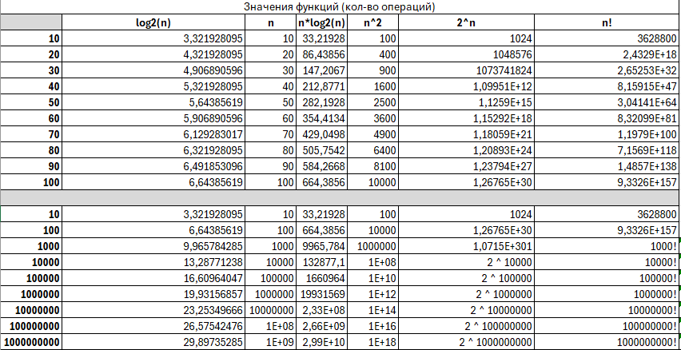
б) 10, 10², …, 10⁹

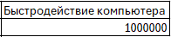
- Вычислить время (секунды, часы, дни, годы) выполнения операций при условии, что быстродействие компьютера 10⁶ операций в секунду. Результат представить в целых числах.
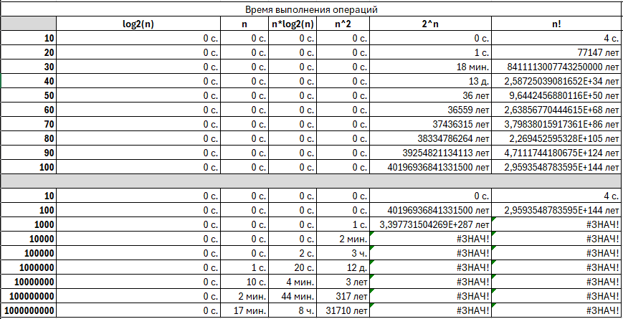

- Вычислить, во сколько раз увеличивается время выполнения алгоритма
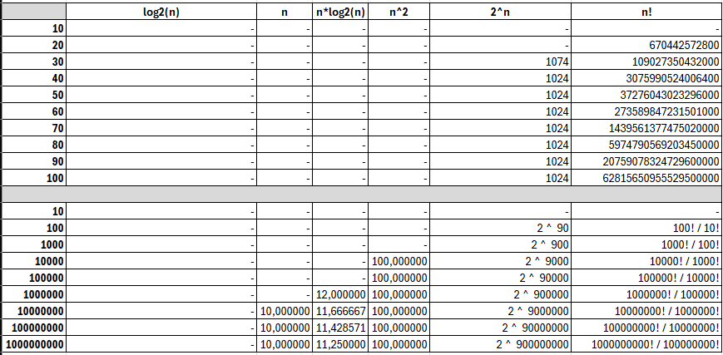
при увеличении объема данных n

Задание 2. Тестирование программы на время выполнения
Условия тестирования | Время работы программы
Начальные условия | 21.577
Изменение загрузки компьютера | 30.309
Массив содержит ряд натуральных чисел | 23.292
Массив содержит одинаковые значения  одноразрядного десятичного числа | 16.809
Массив содержит одинаковые значения  9-разрядного десятичного числа | 82.053
Провести тестирование программы (программа на след. странице) на время выполнения в различных условиях.

Задание 3. Оценка эффективности алгоритма
- Оценить временную трудоемкость алгоритма Т(n)

В худшем случае:
а) относительно операции сравнения - T(200.000), потому что программа будет сравнивать все n (в нашем случае 200.000) элементов
б) относительно операции присваивания - T(99), потому что мы берём значения диапазона, в котором лежит 99 чисел

В лучшем случае:
а) относительно операции сравнения - T(200.000), потому что программа будет сравнивать все n (в нашем случае 200.000) элементов
б) относительно операции присваивания - T(1), потому что мы сразу возьмём самое маленькое число
В среднем случае:
а) относительно операции сравнения - T(200.000), потому что программа будет сравнивать все n (в нашем случае 200.000) элементов
б) относительно операции присваивания - T(50), потому что это среднее между 99 и

Текст программы:
#include <stdio.h>
#include <iostream>
#include <ctime>
using namespace std;
int main(int argc, char* argv[])
{
srand(time(0));
const int array_size = 200000; // размер массива
int a[array_size]; // объявление массива
for (int counter = 0; counter < array_size; counter++)
{
a[counter] = rand() % 50 - rand() % 50; //Начальные условия
//a[counter] = rand() % 100 + 1; - Массив содержит ряд натуральных чисел
//a[counter] = 5; - Массив содержит одинаковые значения одноразрядного десятичного числа
//a[counter] = 555555555; - Массив содержит одинаковые значения 9-разрядного десятичного числа
cout << a[counter] << " "; // печать элементов массива
}
int min = a[0]; // переменная для хранения минимального значения
for (int counter = 1; counter < array_size; counter++)
{
if (min > a[counter]) // поиск минимального значения в массиве
min = a[counter];
}
cout << "\nmin = " << min << endl;
cout << "runtime = " << clock() / 1000.0 << endl; // время работы программы
system("pause"); return 0;
}

- Определить, во сколько раз изменится трудоемкость, если размер массива увеличится вдвое.

Трудоемкость относительно заполнения массива и операции сравнения увеличатся в 2 раза. (т.е. пропорционально увеличению массива)

Задание 4.1. Оценка сложности программы
- Оценить сложность программы по метрике Холстеда

Операторы | Число операторов | Операнды | Число операндов
include | 3 | <stdio.h> | 1
using | 1 | <iostream.h> | 1
namespace | 1 | <ctime> | 1
int | 7 | namespace | 1
char | 1 | std | 1
* | 1 | main | 1
[] | 7 | argc | 1
; | 16 | argv | 1
, | 1 | 0 | 4
const | 1 | array_size | 4
= | 6 | 200000 | 1
for | 2 | a | 6
< | 2 | counter | 10
++ | 2 | 50 | 2
{} | 3 | cout | 3
() | 10 | “ “ | 1
% | 2 | min | 4
- | 1 | 1 | 1
<< | 8 | “\nmin = ” | 1
if | 1 | endl | 2
> | 1 | “runtime = “ | 1
/ | 1 | 1000.0 | 1
return | 1 | “pause” | 1
 |  | srand | 1
 |  | time | 1
 |  | rand | 2
 |  | clock | 1
 |  | system | 1

n1 = 23 N1 = 79 n` = 2
n2 = 28 N2 = 56

Характеристика | Формула | Результат
Словарь программы | n = n1 + n2 | n = 51
Длина реализации программы | N = N1 + N2 | N = 135
Теоретическая длина программы | N` = n1*log₂(n1) + n2*log₂(n2) | N` = 238,648
Объём программы | V = N * log₂n (бит) | V = 765,777
Потенциальный объём программы | V` = (n` + 2)*log₂(n` + 2) | V`= 8
Уровень реализации программы | L = V` / V | L = 0,01
- Какие выводы можно сделать по данным характеристикам?
Уровень реализации L ≈ 0.01, что характерно для программ с малым числом входов/выходов относительно общего объема кода. Длина реализации меньше, чем теоретическая длина программы, что означает высокое качество кода

Задание 4.2. Оценка временных затрат
- Оценить затраты времени на создание кода программы по метрике Холстеда анализируя текст
  - Исходной программы
  - Программы с добавленными элементами защитного программирования (см. задание 5)
Заполнить таблицу
Характеристика | Формула | Результат (а) | Результат (б)
Сложность программы | D = (n1/2)*(N2/n2) | 23 | 23,411
Усилия программиста при разработке | H = D*V | 17612,881 | 18325,783
Время, затраченное на кодирование | T = H/18 (с) | 978,493 (c)  ~ 16 минут | 1018,099 (c)  ~ 17 минут

Задание 5. Защитное программирование
- Описать элементы защитного программирования, использованные в программе.

Длинна массива сохраняется в отдельную переменную, поэтому цикл не выходит за пределы массива. Также переменная counter инициализируется в цикле:
const int array_size = 200000; // размер массива
int a[array_size]; // объявление массива
for (int counter = 0; counter < array_size; counter++)

Для нахождения минимального числа берётся самый первый элемент, значит минимальный элемент всегда будет лежать в массиве:

int min = a[0]; // переменная для хранения минимального значения
for (int counter = 1; counter < array_size; counter++)

- Добавить в программу свои элементы защитного программирования.

Просим пользователя нажать на кнопку, чтобы продолжить и принимаем символ через getchar, чтобы код не зависел от ОС
cout << "Press any key to continue...";
getchar(); return 0;

Это не увеличит n1 и n2
Увеличит N1 на 2, N2 на 1

